Szoftverfejlesztő- és tesztelő vizsgaremek
Felhasználói Dokumentáció
2026
Készítette: Újvárosi Katona Gábriel, Fuglovics Konor,
Bevezető
Egy Kocsis webáruházat csináltunk, mivel ez egy gyakorlati projekt, ami jól illeszkedik a mindennapi élethez (megoldások, célok, kihívások, stb). A weboldal még nem teljesen végleges, de a weboldal funkciói jól működnek.
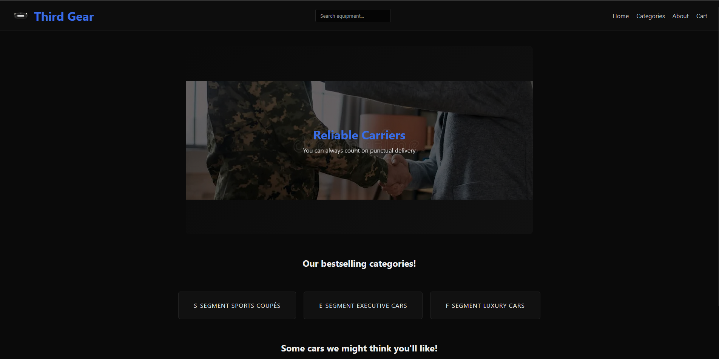
van a csodás fejléc mely tartalmaz egy „home” gombot mely a főoldalra visz, egy „categories” gomb mely elvezet a kategóriák tárházához, egy „about” mely a fejlesztőkről kisebb infó. Legvégén a kosár gomb van ott amiben látjuk mi és mennyi van bent benne és egy gomb a checkouthoz.
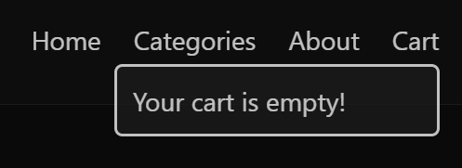
Van még persze utána egy „bestseller” rész ahol az ember rákattinthat azokra. És legvégül egy 3 ajánlott fegyver a felhasználónak.
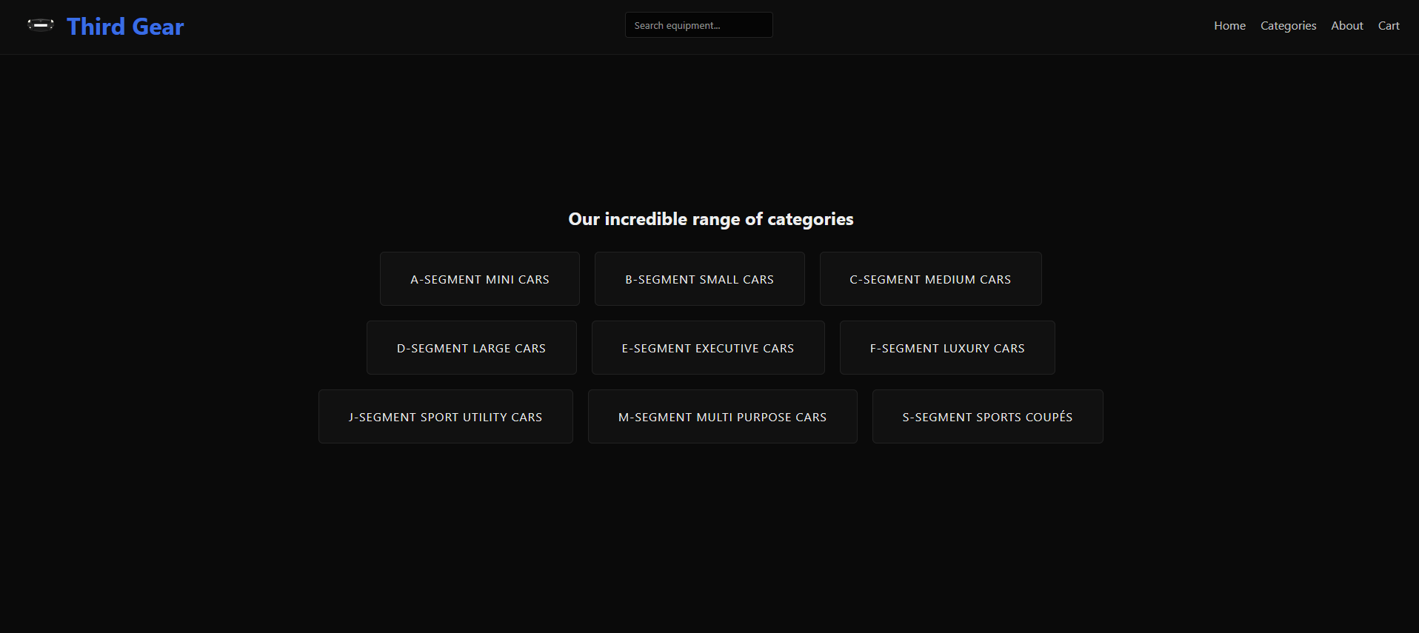A „categories” oldalon meg ott van az összes fegyver kategóriánk listái hol ha rákattint az ember

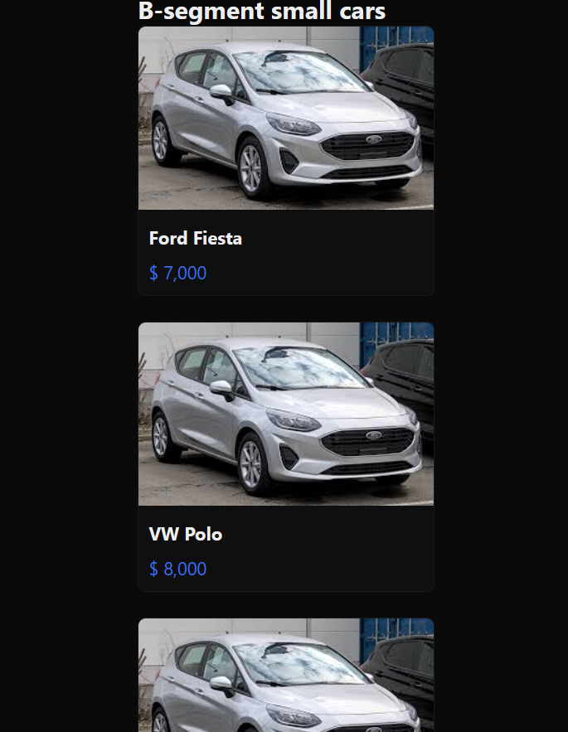

De persze lehet keresni is termékeket
először ha beírod és entert nyomsz akkor jelzi, hogy keresi. És vagy írja, hogy nem talált vagy megmutatja mit talált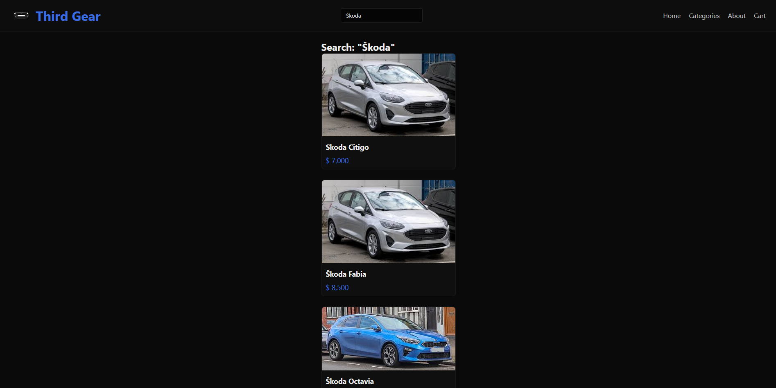

Ha találtunk nyugodtan rákattinthatunk a termékre ahol láthatunk adatot róla.
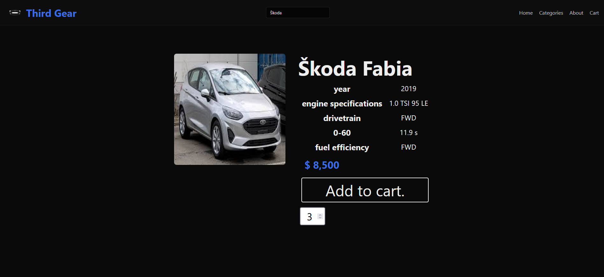Minimum 1 maximum 5 darabot vehetünk mindenből. Oda figyel rá a rendszer, hogy nehogy meghaladjuk a számot még úgy se ha először 3 aztán mondjuk megint 3-at teszünk a kosárba.
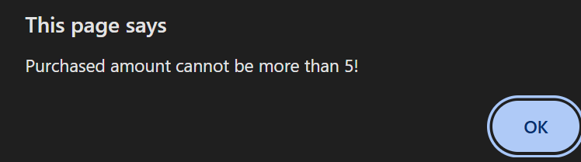
A kosár kiírja azt hogy mennyiből mennyi van benne és hogy összesen mennyi az összár. A kuka gombal kiszedhetjük azt a terméket.

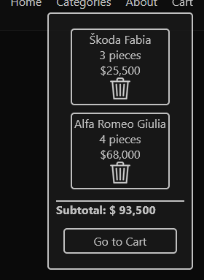

Maga a kosárban aztán lehet egyesével adni vagy törölni a benne lévő termékekből és aztán ha megadjuk az infókat akkor meg is vásároltad a termékedet
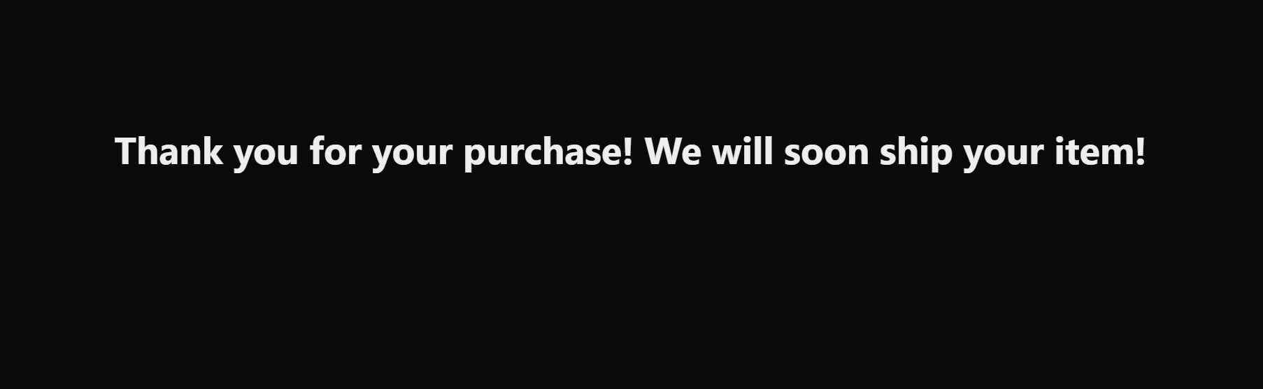
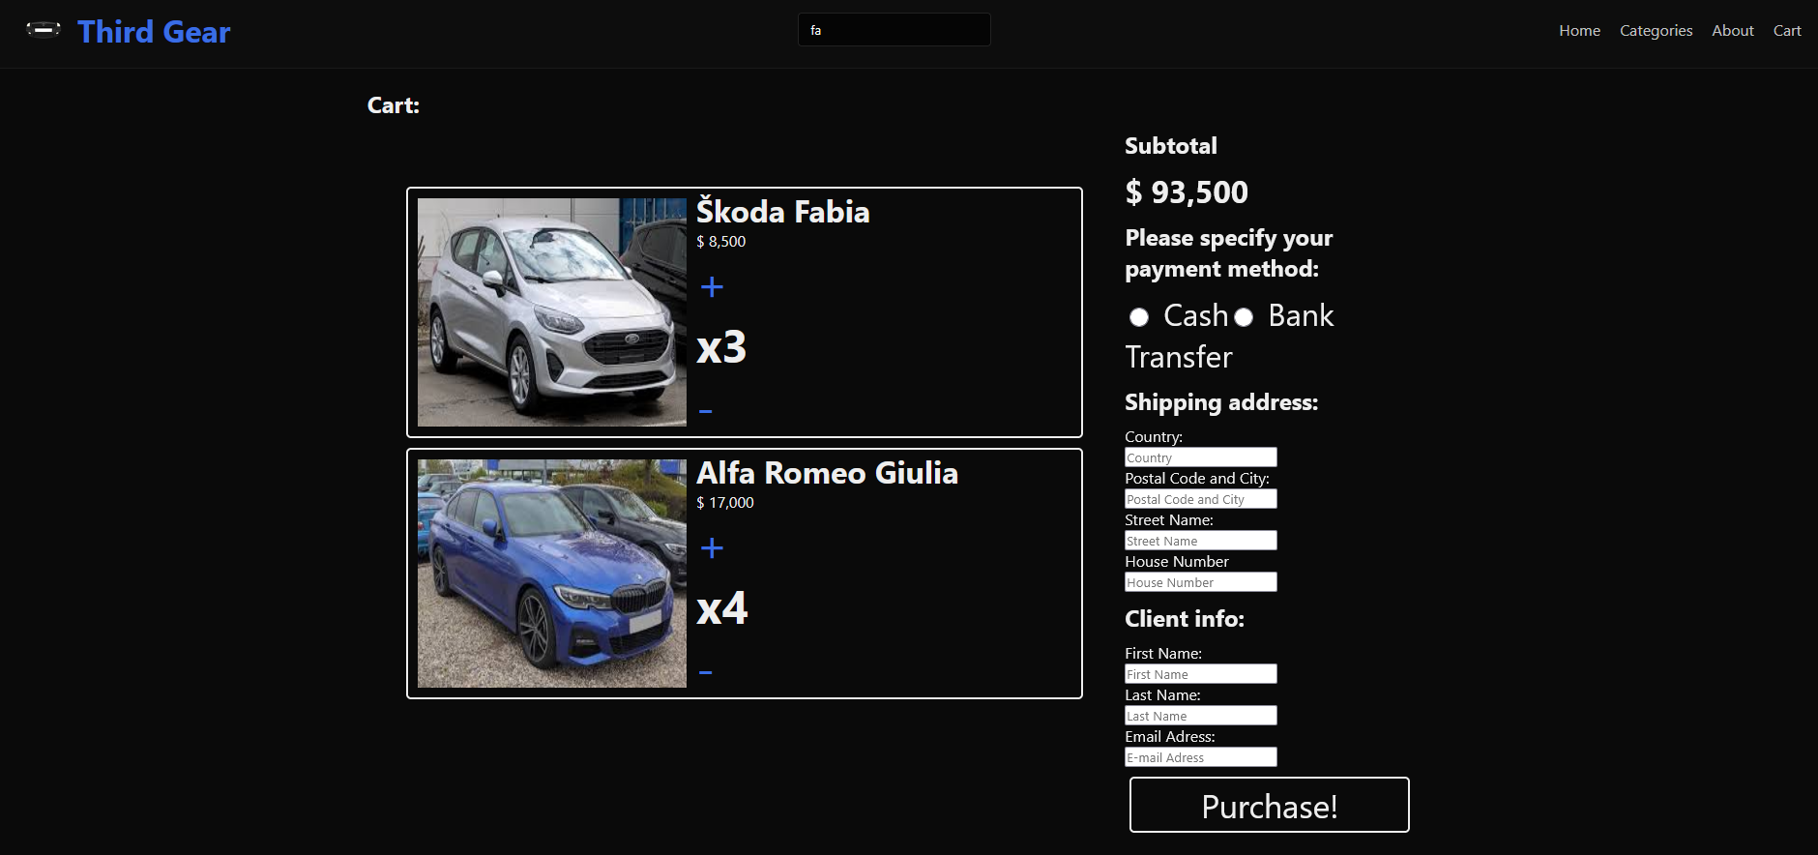
És persze szól a weboldal, ha nem adott meg a fontos infókat

